Нефискальные принтеры в рознице

# Общая архитектура

Здесь будет описана общая схема взаимодействия программ, расширений и оборудования в процессе работы.

# Общее описание

Начиная с версии 7736 платформа A2v10 и сервис Bookkeeper поддерживает работу с нефискальными принтерами, поддерживающими протокол печати ESC/POS. Хотя принтер поддерживает страничный режим (можно напечатать текст прямо из Word), в системе A2v10 используется печать в строчном режиме. Принтеру передаются команды протокола ESC/POS.

В частности, поддерживаются дешевые принтеры XPrinter (например POS-принтер Xprinter XP-Q90EC).

# Установка драйвера

Первым делом нужно установить драйвер принтера. Драйвер лучше всего скачать с официального сайта компании Xprinter (<https://www.xprintertech.com/for-windows>).

Принтера с таки кодом в списке нет, выбираем "For Other models".

После установки драйвера желательно напечатать тестовую страницу, чтобы убедиться в том, что все прошло нормально.

Настройка принтера выполняется стандартными средствами Windows 10.

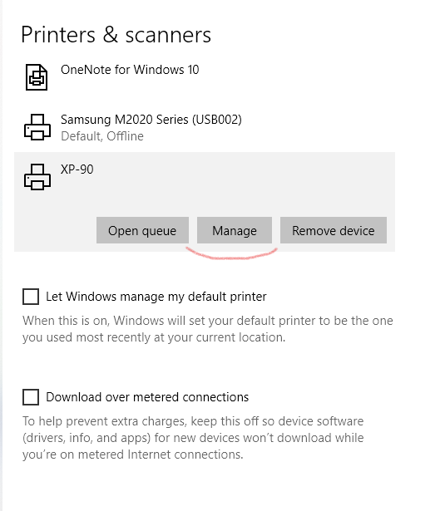

Для работы с принтером из браузера нам нужно его имя. Для USB-принтеров, чтобы получить имя принтера нужно разрешить его совместное использование (в просторечии – «расшарить»). Это делается на вкладке «Sharing».

Укажите любое имя из латинских букв и цифр. Пробелы и спецсимволы не допускаются. Полное имя принтера будет включать имя машины и указанное вами имя сетевого принтера.

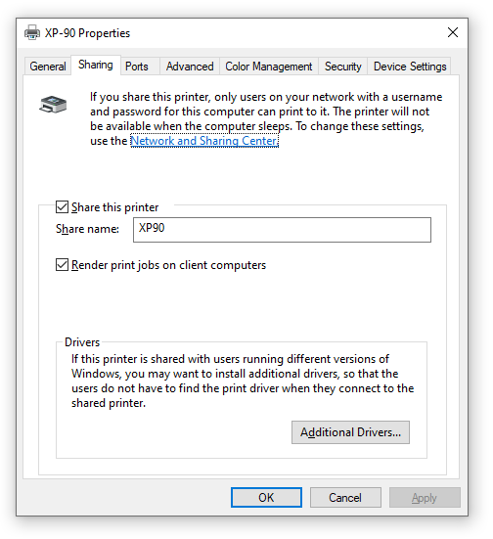

Например, если компьютер имеет имя MyComputer , то полное имя принтера будет **\\MyComputer\XP90**  
(имя компьютера можно посмотреть в Settings/System/About).

# Обрезчик чеков

По умолчанию в драйвере выключен обрезчик чеков. Если он нужен, его нужно разрешить.

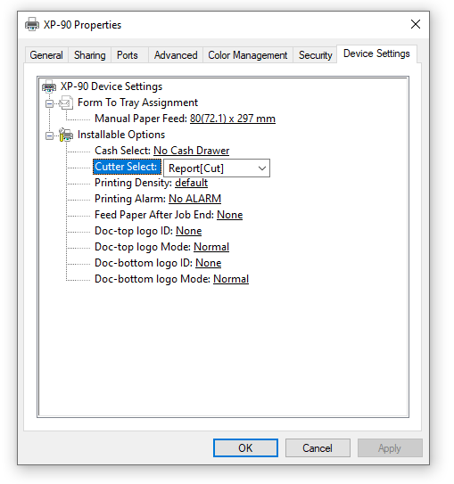

# Установка программы связи принтера с браузером

Программа для связи принтера с браузером A2v10.BrowserCompanion принимает команды из расширения браузера, обрабтывает их и отправляет в принтер. Ответы принтера возвращаются обратно в расширение браузера, а оттуда на вызывающую страницу.

Программа устанавливается обычным способом со страницы:  
<https://github.com/alex-kukhtin/A2v10.Browser.Companion/releases>

Программа устанавливается в каталог C:\Program Files (x86)\a2v10\BrowserCompanion

Кроме основного приложения, в это каталоге находится файл A2v10.Pos.Monitor.exe. Это монитор всех команд, которые получает/отправляет принтер в процессе работы. Может помочь в случае возникновения каких-либо проблем.

Чтобы программа монитора работала, ее нужно запустить ДО запуска браузера.

Текущая версия программы 7736. Следите за обновлениями!

# Установка расширения браузера

Расширение бразузера Chrome устанавливается со страницы:  
https://chrome.google.com/webstore/detail/a2v10-equipment-host/knopcophdgepmijgkhdehmbkmkalhidj

Обратите внимание, что расширение не доступно в поиске магазина. Его надо устанавливать по прямой ссылке.

Текущая версия расширения 7736. Следите за обновлениями!

После установки расширения, его значок появится в строке заголовка браузера.



# Создание места кассира в Bookkeeper

Для работы кассы нужно создать в базе данных РРО и настроить его свойства.

Перейдите в режим Продажі | Довідники | Склади

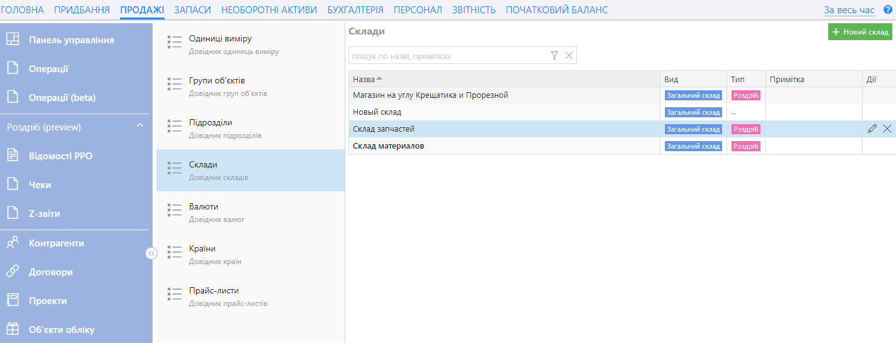

Создайте нужный склад (например «Розничный магазин») и отметьте флажок «Роздріб».

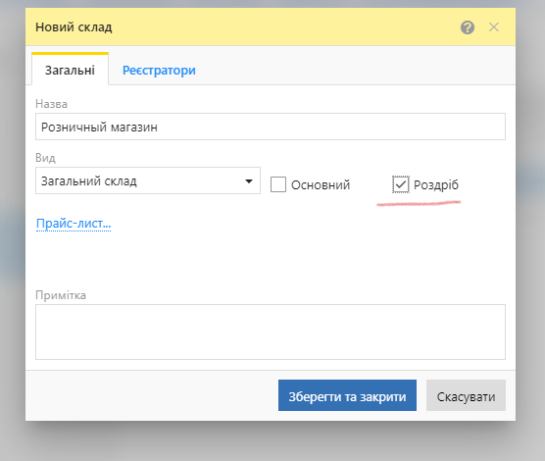

Появится закладка «Реєстратори». Создайте новый регистратор. Название может быть произвольным.

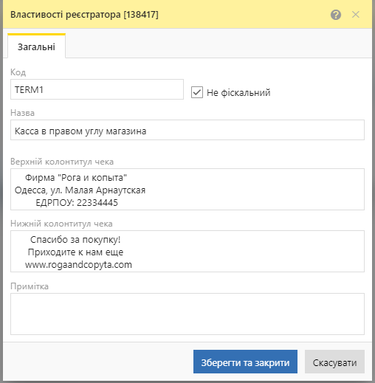

Код регистратора должен быть уникальным в пределах базы данных. Он используется для связи расширения браузера с конретным РРО в базе, чтобы чеки связывались с нужным элементом БД. Лучше всего использовать латинские буквы и цифры.

Поскольку наш регистратор не фискальный, то в нем не запрограммировано название фирмы, коды и прочая информация.

Отметьте флажок «Не фіскальний» и введите в нужные поля верхний (шапка) и нижний (подвал) колонтитулы для печати чека.

Принтер автоматически переносит текст. Для принтера с шириной печати 58мм ширина строки составляет 32 символа. Введите в начале текста пробелы для того, чтобы получить желаемое выравнивание текста.

Запшите код терминала. (**TERM1**) Он понадобиться нам на следующем шаге.

# Настройка расширения браузера

Нажмите кнопку расширения A2v10 в строке заголовка браузера и выберите в меню пункт “Options”

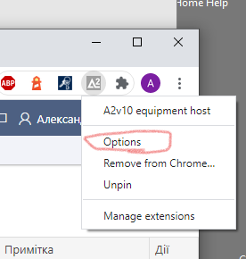

Выберите принтер **ESC/POS**, введите сетевое имя принтера и укажите код терминала, который вы вводили в базе данных.

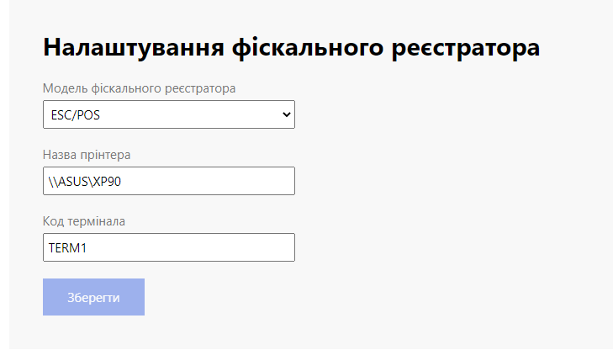

После нажатия кнопки “Зберегти” принтер готов к работе.

Перейдите по ссылке <https://service.bookkeeper.kiev.ua/pos>.   
Если все настроено правильно, будет показано окно работы POS-терминала

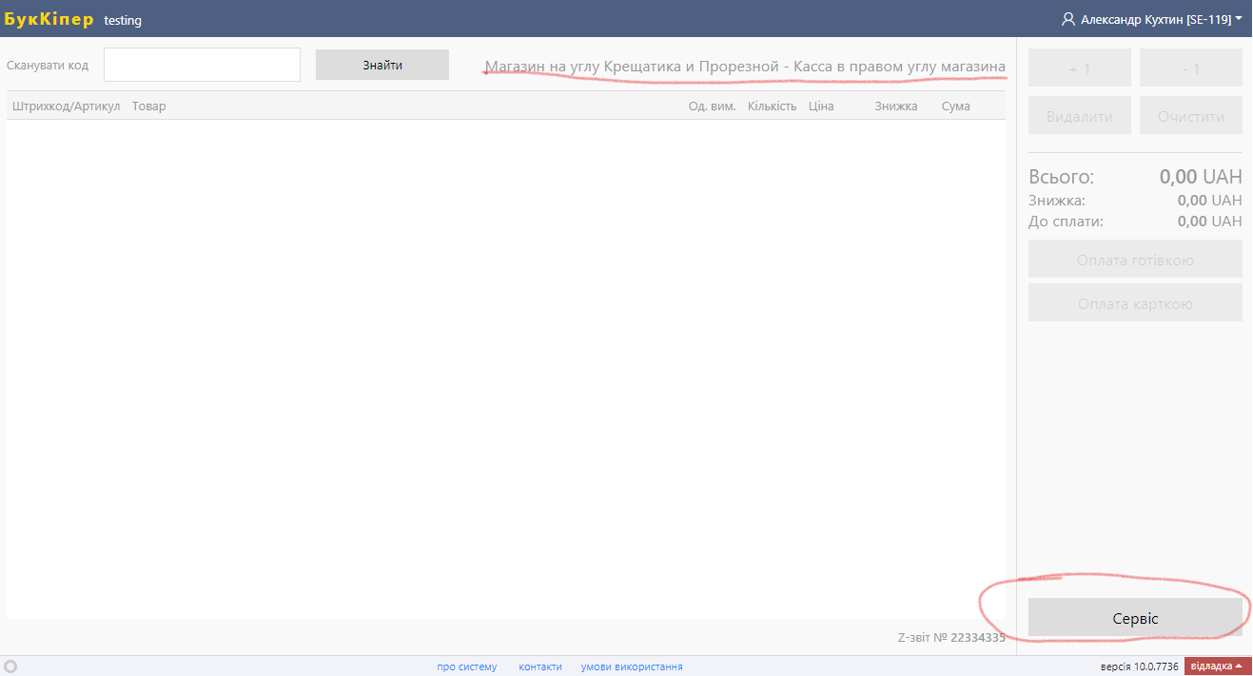

В правом верхнем углу основной панели выводится название магазина и кассы, в правом нижнем углу – номер текущего Z-отчета.

Нажмите кнопку «Сервис» и попробуйте напечатать нулевой чек. Если принтер подключен настроен правильно, он напечатает нулевой чек.

# Z-отчеты

Для фискальных принтеров существует понятие Z-отчета. Это отчет, который делается ежедневно в конце смены Информация о продажах за день сохраняется в фискальной памяти и передается в налоговую. В сервисе Буккипер учет розничных продаж ведется в разрезе фискальных Z-отчетов.

Для нефискальных принтеров используется понятие “виртуального” Z-отчета. Текущий Z-отчет закрывается и открывается новый при нажатии кнопки «Z-звіт» в диалоге «Сервис».

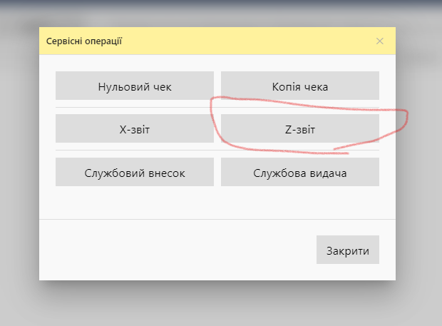

Остальные кнопки этого диалога не имеют смысла для нефискальных принтеров.

Для простоты учета рекомендуем делать Z-отчеты ежедневно. Это поможет упростить учет движения товаров в рознице.

Для каждого Z-отчета делается отдельная ведомость РРО в сервисе. Подробнее – в описании сервиса.

Удачи!